**Справка по итогам МСОКО в 2021 году**

В соответствии с приказом Управления образования администрации Максатихинского района от № 63/1 от 04.09.2020 г. «Об утверждении Положения о муниципальной системе оценки качества образования, показателях и критериях системы оценки качества образования муниципального образования «Максатихинский район» Тверской области и плана мероприятий по организации муниципального мониторинга качества образования

В соответствии с приказом Федеральной службы по надзору в сфере

образования и науки от 05.03.2021 № 249/ПК «О проведении Всероссийских проверочных работ в 4-8, 10-11 классах в общеобразовательных организациях, расположенных на территории Тверской области, в 2021 году» и приказом Управления образования администрации Максатихинского района от 11.03.2021 № 21 «О проведении Всероссийских проверочных работ в 4-8 классах в общеобразовательных учреждениях, расположенных на территории Максатихинского района, в 2021 году» были проведены Всероссийские проверочные работы (далее - ВПР). В ВПР приняли участие 8 общеобразовательных учреждений района (100%).

Анализ результатов ВПР выявил сложности в выполнении обучающимися заданий на межпредметную связь и взаимодействие при решении практических задач, а также ряд заданий на применение теоретических знаний в практической составляющей заданий, задания, проверяющие сформированность функциональной грамотности обучающихся, универсальных учебных действий, относящихся к группе исследовательских умений (наблюдение, классификация, эксперимент, обобщение, формулирование выводов и пр.). Некоторые результаты ВПР в очередной раз позволяют говорить и о несформированности навыка критериального оценивания у педагогов ОУ или сознательном завышении отметок при проверке ВПР. В связи с этим сохраняется проблема объективности оценивания в ряде школ.

В 2020-2021 учебном году обучающиеся 4-х, 5-х, 6-х, 7-х и 8-х классов написали Всероссийские проверочные работы.

**4 класс**

В исследовании приняли участие:

- русский язык 128 обучающихся;

- математика 134 обучающихся;

- окружающий мир 129 обучающихся.

**Распределение обучающихся 4 классов по отметкам по русскому языку,**

**в % за 3 учебных года**



Увеличился % невыполнения работ, и в тоже время увеличился % работ, выполненных на «5».

**Распределение обучающихся 4 классов по отметкам по математике,**

**в % за 3 учебных года**



% «2» уменьшился, % «4» и «5» увеличился.

**Распределение обучающихся 4 классов по отметкам по окружающему миру, в % за 3 учебных года**

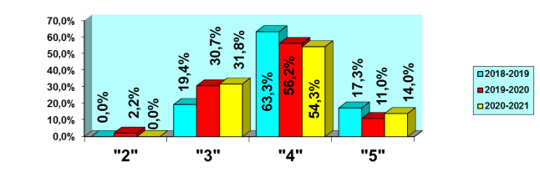

По данному предмету все четвертые классы справились с работой.

**5 класс**

В исследовании приняли участие:

- русский язык 135 обучающихся;

- математика 120 обучающихся;

- история 128 обучающихся;

- биология 122 обучающихся.

**Распределение обучающихся 5 классов по отметкам по русскому языку, в % за 3 учебных года**

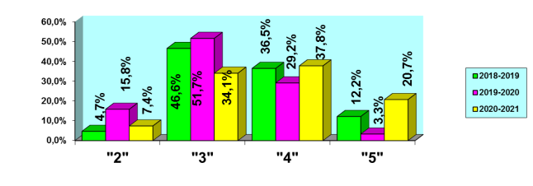

По сравнению с прошлым учебным годом % невыполнения работ снизился в 2 раза, возрос % работ, выполненных на «4» и «5».

**Распределение обучающихся 5 классов по отметкам по математике,**

**в % за 3 учебных года**

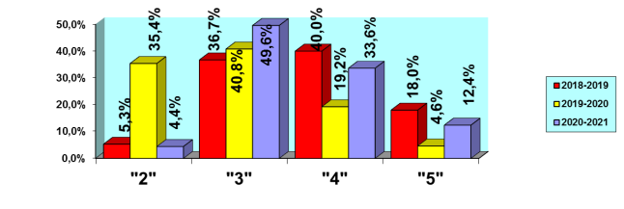

Прогресс достигнут по математике: значительно, в 8 раз, сократился % невыполнения работ и почти 50% работ выполнено обучающимися на «4» и «5».

**Распределение обучающихся 5 классов по отметкам по истории, в % за 3 учебных года**

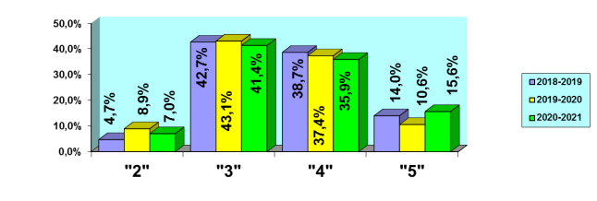

Больше чем половина 5-классников выполнили работу на «4» и «5»

**Распределение обучающихся 5 классов по отметкам по биологии,**

**в % за 3 учебных года**

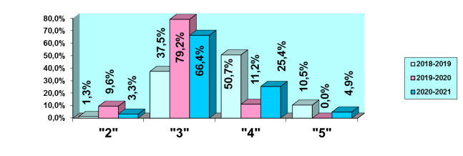

По биологии большинство троечных работ.

**6 класс**

В исследовании приняли участие:

- русский язык 119 обучающихся;

- математика 120 обучающихся;

- история 46 обучающихся;

- обществознание 68 обучающихся;

- география 48 обучающихся;

- биология 73 обучающихся.

**Распределение обучающихся 6 классов по отметкам по русскому языку, в % за 3 учебных года**

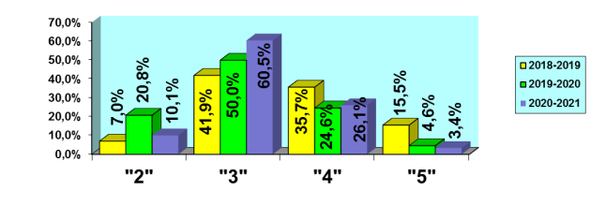

Процент «2» по русскому языку продолжает оставаться высоким, около 30 % детей написали работу на «4» и «5», большинство детей получили «3».

**Распределение обучающихся 6 классов по отметкам по математике, в % за 3 учебных года**

**Распределение обучающихся 6 классов по отметкам по истории,**

**в % за 3 учебных года**



**Распределение обучающихся 6 классов по отметкам по географии,**

**в % за 3 учебных года**

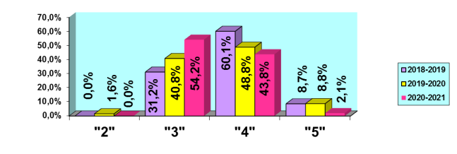

Все обучающиеся справились с работой, но качество выполнения работы оставляет желать лучшего.

**Распределение обучающихся 6 классов по отметкам по биологии,**

**в % за 3 учебных года**

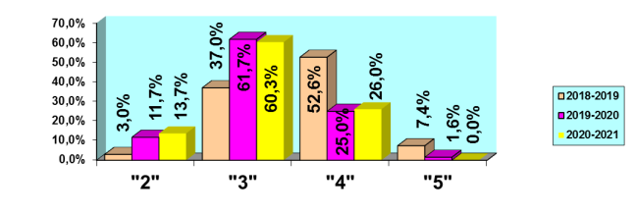

По биологии у шестиклассников возрос % невыполненных работ, основная масса оценок удовлетворительно.

**7 класс**

В исследовании приняли участие:

- русский язык 129 обучающихся;

- математика 127 обучающихся;

- история 126 обучающихся;

- обществознание 121 обучающихся;

- география 128 обучающихся;

- биология 131 обучающихся;

- физика 132 обучающихся;

- английский язык 81 обучающийся;

- немецкий язык 27 обучающихся.

**Распределение обучающихся 7 классов по отметкам по русскому языку,**

**в % за 2 учебных года**

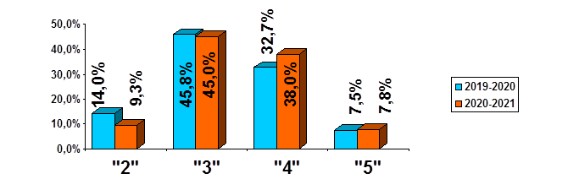

**Распределение обучающихся 7 классов по отметкам по математике,**

**в % за 2 учебных года**



**Распределение обучающихся 7 классов по отметкам по истории,**

**в % за 2 учебных года**

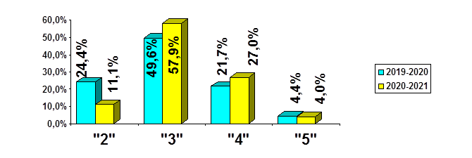

**Распределение обучающихся 7 классов по отметкам по обществознанию,**

**в % за 2 учебных года**



**Распределение обучающихся 7 классов по отметкам по географии,**

**в % за 2 учебных года**

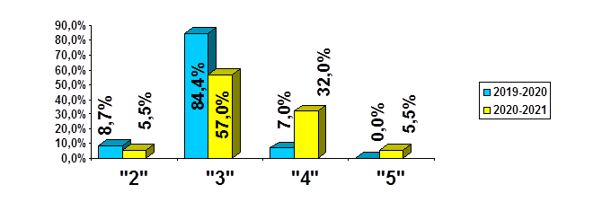

**Распределение обучающихся 7 классов по отметкам по биологии,**

**в % за 2 учебных года**

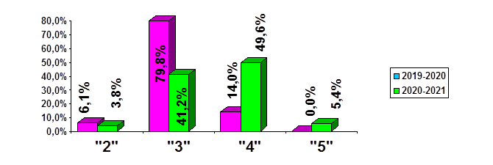

**Распределение обучающихся 7 классов по отметкам по физике,**

**в % за 2 учебных года**

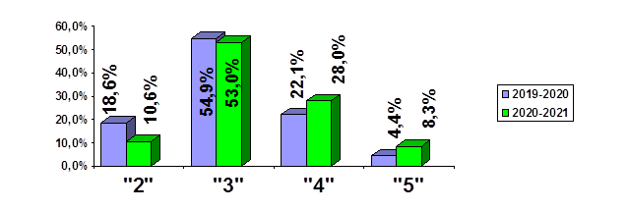

**Распределение обучающихся 7 классов по отметкам по английскому языку,**

**в % за 2 учебных года**

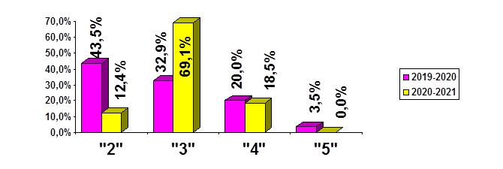

**Распределение обучающихся 7 классов по отметкам по немецкому языку,**

**в % за 2 учебных года**

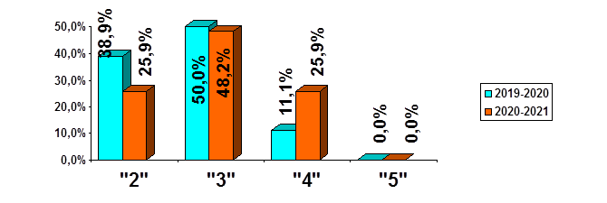

В 7-ых классах проверочные работы проводились по 9 предметам. По сравнению с предыдущими годами снизился % невыполнения работ по русскому языку, математике, истории, биологии, физике, по обществознанию, английскому, немецкому языку значительно улучшились результаты ВПР.

**8 класс**

В исследовании приняли участие:

- русский язык 120 обучающихся;

- математика 117 обучающихся;

- история 48 обучающихся;

- обществознание 24 обучающихся;

- география 41 обучающийся;

- биология 28 обучающихся;

- физика 25 обучающихся;

- химия 59 обучающихся.

**Распределение обучающихся 8 классов по отметкам по русскому языку,**

**в % за 2 учебных года**

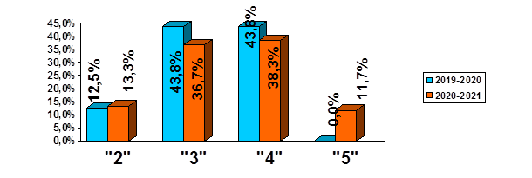

В 8-ых классах повысился % невыполнения работ по русскому языку, но поднялся % работ выполненных на 5.

**Распределение обучающихся 8 классов по отметкам по математике,**

**в % за 2 учебных года**

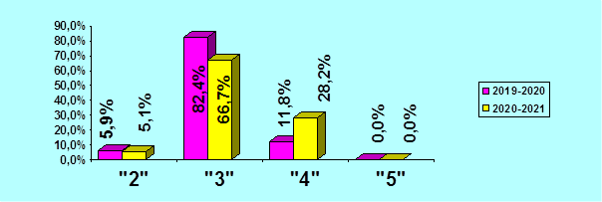

По математике не на много снизился % невыполнения работ, в 2,5 раза увеличился % работ выполненных на «4».

**Распределение обучающихся 8 классов по отметкам по обществознанию,**

**в % за 2 учебных года**

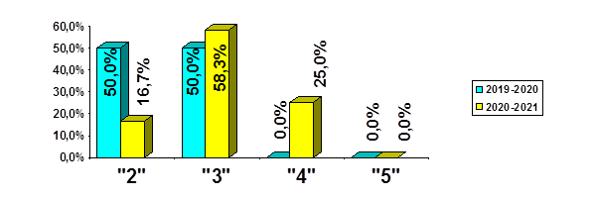

В 3 раза сократилось количество «2» по обществознанию.

**Распределение обучающихся 8 классов по отметкам по географии,**

**в % за 2 учебных года**



**Распределение обучающихся 8 классов по отметкам по истории,**

**в % (район, область)**

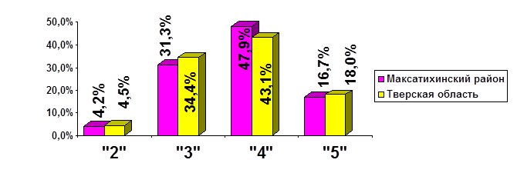

**Распределение обучающихся 8 классов по отметкам по биологии,**

**в % (район, область)**

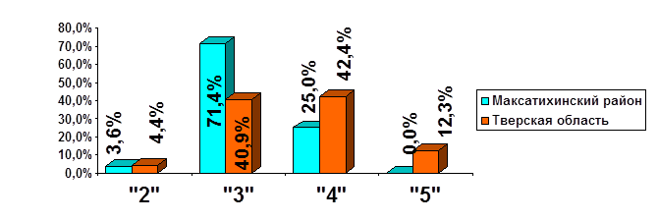

По географии, истории, биологии хоть и небольшой, но % невыполнения работ остается.

**Распределение обучающихся 8 классов по отметкам по физике,**

**в % (район, область)**

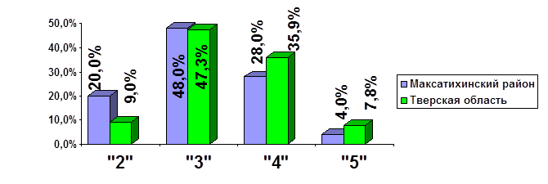

По физике улучшились результаты в 2 раза.

**Распределение обучающихся 8 классов по отметкам по химии,**

**в % (район, область)**

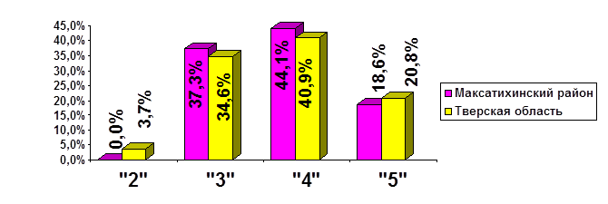

По химии по сравнению с прошлым учебным годом есть небольшой процент невыполненных работ.

В течение учебного года согласно плану мероприятий (оценочных процедур), включенных в муниципальную систему оценки качества образования на 2020-2021 учебный год был проведен ряд муниципальных мониторинговых исследований. В ходе мониторинговых исследований осуществлялся контроль качества образовательной деятельности, доступности дошкольного образования, охвата детей со специальными потребностями, удовлетворенности качеством образования, анализ кадрового обеспечения образовательного процесса, реальной обеспеченности ОУ учебниками, питания, оценка качества выполнения муниципальных заданий подведомственными учреждениями, проверка готовности ОУ, ДОУ и учреждений дополнительного образования детей к новому учебному году.

В 2020-2021 учебном году процедура проведения ГИА проходила в штатном режиме. Итоги ГИА-12 представлены в Таблице

**Результаты ЕГЭ выпускников Максатихинского района в сравнении с региональными показателями 2017-2021 годов**

|  |  |  |  |  |  |  |  |  |  |  |  |  |
| --- | --- | --- | --- | --- | --- | --- | --- | --- | --- | --- | --- | --- |
| **№** |  | **2017 год** | | | **2018 год** | | **2019 год** | | **2020 год** | | **2021 год** | |
|  | |
| **Район** | **Тверская область** | | **Район** | **Тверская область** | **Район** | **Тверская область** | **Район** | **Тверская область** | **Район** | **Тверская область** |
| **1.** | **Русский язык** | 67,49 | 69,91 | | **73** | 71,28 | 65,91 | 71,19 | 73,25 | 74,28 | 67,20 | 73,64 |
| **2.** | **Математика (профиль)** | 42,0 | 45,50 | | **54** | 47,95 | **58,20** | 55,98 | **53,71** | 52,56 | **55,88** | 51,96 |
| **3.** | **Математика (база)** | **4,48** | 4,30 | | **4,48** | 4,22 | **4,25** | 4,17 | - | - | - | - |
| **4.** | **Биология** | **56,0** | 52,88 | | **61** | 52,03 | **54,87** | 52,41 | **53,33** | 52,8 | **56,86** | 51,06 |
| **5.** | **Физика** | 50,50 | 51,72 | | **62** | 52,24 | **56,25** | 53,43 | 47,7 | 55 | 53,47 | 55,12 |
| **6.** | **Обществознание** | 58,48 | 59,27 | | **68** | 58,62 | 53,66 | 56,51 | 54,41 | 59,8 | 54,20 | 56,8 |
| **7.** | **Химия** | 56,00 | 57,04 | | **58** | 56,22 | 56,0 | 57,39 | **56,54** | 55 | **68,34** | 56,7 |
| **8.** | **История** | **55,40** | 53,38 | | 49 | 52,70 | **65,75** | 56,51 | **61,25** | 58,6 | **58,00** | 56,77 |
| **9.** | **Литература** | **67,5** | 63,03 | | 61 | 64,15 | 62,0 | 64,45 | 68,0 | 71,7 | **94,0** | 69,21 |
| **10.** | **Информатика** | - | 56,98 | | - | - | 66,0 | 60,78 | **20,0** | 11 | **75,0** | 61,68 |
| **11** | **Английский язык** | **77,0** | 70,29 | | - | - | - | 73,57 | 65,0 | 71,2 | **77,0** | 71,88 |
| **12** | **География** | **74,0** | 57,66 | | 63 |  | **59,0** | 57,16 | - | - | **62,0** | 60,1 |

Сравнивая результаты ЕГЭ выпускников Максатихинского района с региональными результатами, отмечено, что по 8 сдаваемым выпускниками 11 классов предметам из 12, результаты достигнуты выше региональных ( математика профильная, биология, химия, история, литература, информатика, английский язык, география). По сравнению с 2020 годом понизился средний балл по русскому языку ( на 6.05 б.). В 2021 году все 45 выпускников (100%) получили аттестат о среднем общем образовании.

**Поступление выпускников 11 классов в учебные заведения**

Процент выпускников поступивших в ВУЗы увеличился на 5%, а в учреждения СПО в 2021 году уменьшился на 16%.

|  |  |  |  |  |  |
| --- | --- | --- | --- | --- | --- |
|  | **2017** | **2018** | **2019** | **2020** | **2021** |
| Всего выпускников | 53 | 33 | 48 | 45 | 45 |
| Поступили в ВУЗы: | 36  (68%) | 29  (88%) | 28  (58%) | 23  (51%) | 25  (56%) |
| - Тверской области | 23 | 15 | 14 | 19 | 17 |
| - Столичные ВУЗы | 9 | 11 | 10 | 3 | 6 |
| - Других регионов | 4 | 3 | 4 | 1 | 2 |
| Зачислены в ВУЗы на места: |  |  |  |  |  |
| - бюджетные | 27 | 24 | 13 | 10 | 20 |
| - контрактные | - | - | - | 7 | 1 |
| - на платной основе | 9 | 5 | 15 | 6 | 4 |
| Поступили в учреждения СПО: | 16  (30%) | 4  (12%) | 20  (42%) | 22  (49%) | 15  (33%) |
| - Тверской области | 16 | 3 | 18 | 19 | 15 |
| - Столичные учреждения | 0 | 1 | 2 | 3 | 0 |
| Работают | 0 | 0 | 0 | 0 | 0 |
| Не определились | 0 | 0 | 1 | 0 | 3 |
| Служба в армии | 1 | 0 | 0 | 0 | 2 |

В 2020-2021 учебном году в связи с пандемией коронавируса государственная итоговая аттестация в девятом классе прошла по двум обязательным предметам: русскому языку и математике. Из149 выпускников 144 получили аттестаты об основном общем образовании.

Экзамен по русскому языку сдавали в форме ОГЭ 138 человек. Из них 74 выпускника (54 %) освоили материал курса на качественно высоком уровне, получив отметки «5» и «4». Средний оценочный балл по району – 3,68. Подтвердили годовые оценки 62 % выпускника, получили выше годовых – 21 %, ниже годовых – 17 %.

Из 138 выпускников, участвовавших в ОГЭ по математике, получили отметки «5» и «4» 48 человека (35 %). Средний оценочный балл по району – 3,3,32. Подтвердили годовые оценки 63 % выпускников, получили выше годовых – 14 %, ниже годовых – 23%.

В феврале 2021 года было проведено исследование уровня удовлетворенности потребителей доступностью и качеством предоставляемых услуг начального, основного общего и среднего общего образования детей.

В этом году охват аудитории анкетированием значительно расширился. Задействованы были родители 1-4, 7 и 9 - 11 классов.

По результатам анкетирования более 80 % родителей, чьи дети посещают 1-4 и 7 классы и более 90% родителей, чьи дети посещают 9-11 классы, удовлетворены образовательным учреждением в целом.

Опрос обучающихся выявил, что девятиклассники и десятиклассники редко пользуются услугами репетиторов (9,5% и 15,8% соответственно от количества опрошенных). А вот выпускники 11-х классов (42,3%) ходят к репетиторам для того, чтобы получить более глубокие знания по конкретным предметам. 74,3% выпускников 11-х классов удовлетворены образовательным учреждением в целом (9 класс -90,7%, 10 класс – 87,2%).

В феврале 2021 года было проведено исследование уровня удовлетворенности потребителей доступностью и качеством предоставляемых услуг дошкольного образования. В анкетировании приняли участие 127 родителей (законных представителей) воспитанников детских садов района.

По результатам анкетирования более 80 % опрошенных удовлетворены обеспечением безопасности пребывания детей в детском саду, создание условий для сохранения и укрепления здоровья ребенка, обеспечением мер по профилактике распространения инфекционных заболеваний (в том числе новой короновирусной инфекции Covid - 19), обеспечением качественного питания детей, доступностью информации о санитарных нормах и правилах детского питания, рекомендованных для детских садов, созданием условий для занятий искусством и творчеством, наличие детской литературы, детских журналов, материалов для организации детского досуга, методической пособий, для организации качественного педагогического процесса и т.д.

68 % опрошенных удовлетворены оснащенностью детского сада и группы игрушками и игровым оборудованием, оснащенностью участка привлекательным и безопасным для воспитанников оборудованием, созданием условий для физического развития ребенка т .д.

96,3 % опрошенных удовлетворены квалификацией и компетентностью педагогов и специалистов.

Высокая удовлетворенность – всего 90,5% - отмечена по такому показателю как создание условий для адаптации детей с ограниченными возможностями здоровья.

89,6 % удовлетворены дошкольным образовательным учреждением в целом.

В феврале 2021 года в исследовании уровня удовлетворенности потребителей доступностью и качеством предоставляемых услуг дополнительного образования. В анкетировании приняли участие 320 родителей (законных представителей) учащихся школ поселка и района. По результатам анкетирования родителей образование было выявлено следующее:

- наибольшее количество детей занимаются в кружках естественно-научной, художественно-эстетической, социально-педагогической, спортивно-оздоровительной, направленности – 63%;

- дополнительное образование в Максатихинском районе на 92% является бесплатным;

- большинство родителей считают, что занятия в кружках, секциях и объединениях подготавливают их ребенка к самореализации в будущем– 86,4 %;

- 89,4 % родителей думают, что внеучебные занятия помогают ребенку в освоении школьных предметов;

- 93,1 % опрошенных считают, что занятия учат ребенка общаться со сверстниками и взрослыми;

- 94 % родителей удовлетворены обеспечением безопасного пребывания детей в организации дополнительного образования;

- 83,2 % опрошенных удовлетворены обеспечением мер по профилактике распространения инфекционных заболеваний (в том числе новой коронавирусной инфекции COVID-19);

- 60,2 % родителей не довольны материально-технической обеспеченностью учебного процесса;

- 59,5 % опрошенных хотели бы иметь возможность выбирать педагога, наставника, тренера;

- соответствием образовательных программ и форм возрастным и индивидуальным особенностям ребёнка удовлетворены 91,5 % родителей;

- 94,2 % опрошенных считают, что достижения их ребенка оцениваются объективно;

- 88,2 % удовлетворены организацией условий для адаптации детей с ограниченными возможностями здоровья (ОВЗ);

- 89,2 % родителей в целом удовлетворены качеством предоставляемых ребенку дополнительных образовательных услуг.

В Максатихинском районе выполнен Указ Президента Российской Федерации от 7 мая 2012 года № 599 "О мерах по реализации государственной политики в области образования и науки". В 2020-2021 учебном году охват программами дополнительного образования составил 1129 человек (79 % от численности детей в возрасте от 5 до 18 лет – 1429 человек), без задвоенности. Реализовались все лицензированные направления дополнительного образования, в том числе:

- художественно-эстетическое (**157** обучающихся);

- спортивно-оздоровительное (**294** обучающихся);

- декоративно-прикладное (**32** обучающихся);

- туристско-краеведческое (**29** обучающийся);

- естественно-научное (**357** обучающийся);

- социально-педагогическое (**90** детей);

- научно-техническое (**39** детей).

Сеть дополнительного образования детей Максатихинского района включает:

* 2 учреждения дополнительного образования, которые посещают **526 человек**.
* **78** кружков дополнительного образования детей в общеобразовательных учреждениях, в которых занимается **998** человек.

Охват дополнительным образованием учащихся

|  |  |  |  |  |
| --- | --- | --- | --- | --- |
| Муниципальное бюджетное образовательное учреждение дополнительного образования  «Дом Детства и Юношества» | 260 | 268 | 260 | 263 |
| Муниципальное бюджетное образовательное учреждение дополнительного образования детей Максатихинская детско-юношеская спортивная школа | 235 | 228 | 252 | 263 |
| Дополнительное образование в общеобразовательных учреждениях | 955 | 968 | 991 | 998 |
| Дополнительное образование в дошкольных образовательных учреждениях | 265 | 237 | 168 | 151 |
| Всего | 1715 | 1701 | 1671 | 1675 |

Услуги дополнительного образования предоставляли 2 учреждения дополнительного образования ( МБОУ ДО «Дом детства и юношества», МБОУ ДОД «Максатихинская ДЮСШ»,

8 общеобразовательных учреждений (МБОУ «Максатихинска СОШ №1», МБОУ «Максатихинская СОШ№2», МБОУ «Малышевская СОШ», МБОУ «Пятницкая СОШ», МБОУ «Ривзаводская СОШ», МБОУ «Буденовская ООШ», МБОУ « Селецкая ООШ», МБОУ « Сидорковская ООШ»),

7 дошкольных образовательных учреждений (МБДОУ Детский сад №1, МБДОУ детский сад №2, МБДОУ Детский сад №3, МБДОУ Детский сад №4,МБДОУ детский сад №5, МБДОУ Детский сад №6,МБДОУ Детский сад №11), имеющие лицензии на осуществление данного вида деятельности.

Большую роль в развитии дополнительного образования играют учреждения дополнительного образования детей « Дом детства и юношества», ДЮСШ.

***Организация дополнительного образования в***

***МБОУ ДО «Дом детства и юношества»***

Вся деятельность в МБОУ ДО «Дом детства и юношества» осуществляется с учетом запросов обучающихся, потребностей семьи, как в разновозрастных, так и одновозрастных объединениях посредством реализации дополнительных образовательных программ по 5 направлениям:

* Художественное (155 детей)
* Социально - гуманитарное (41 человек)
* туристско – краеведческое (23 человека)
* физкультурно-спортивное (40 человек)
* естественно-научное (12 человек).

В отчётном учебном году обучалось 263 ребенка в возрасте с 5 до 18 лет, работало 17детских объединений.

***Организация дополнительного образования в***

***МБОУ ДОД Максатихинская детско-юношеская спортивная школа***

При МБОУ ДО «Максатихинская ДЮСШ» в текущем году работало 3 отделения, 15 учебных групп:

- футбол- 7 групп;

- баскетбол- 3 группы;

- лыжные гонки – 5 групп.

В 2020-2021 учебном году был заключен договор с Пятницкой средней общеобразовательной школой о сетевой форме реализации образовательной программы физкультурно-спортивной направленности «Дополнительная предпрофессиональная программа по лыжным гонкам» с количеством обучающихся 19 человек

Всего обучающихся в ДЮСШ - 263 человека.

В районе выполнен указ Президента Российской Федерации от 07.05.2012г. № 599 «О мерах по реализации государственной политики в области образования и науки»: обеспечена 100 процентная доступность дошкольного образования для детей в возрасте от 1 до 7 лет (отношение численности детей, охваченных дошкольным образованием, к сумме численности детей, охваченных дошкольным образованием и численности детей, стоящих на очереди).

# Программа дошкольного образования в районе реализуется в 7 дошкольных образовательных учреждениях, дошкольных группах при общеобразовательных учреждениях МБОУ «Ривзаводская СОШ» и МБОУ «Селецкая ООШ», группах кратковременного пребывания детей на базе МБОУ «Сидорковская ООШ» и МБОУ «Пятницкая СОШ». Численность детей дошкольного возраста в районе от 0 до 7 лет – 816, из них от 1 года до 7 лет –727.

# По состоянию на 01.01.2021 года услугами дошкольного образования охвачен 571 ребёнок (78%), из них в посёлке 462 (84%), в сельской местности-110 детей (61%). Детей в возрасте от 3 до 7 лет , посещающих дошкольные учреждения, - 477 (90,2%). В районе сохраняется 100% доступность для детей в возрасте от 3 до 7 лет.

Дошкольные образовательные учреждения района предоставляют качественные образовательные услуги.

Постоянно ведётся работа по учёту детей дошкольного возраста, проживающих на территории Максатихинского района, не посещающих дошкольные учреждения, охвату данных детей услугами дошкольного образования.

С целью оказания населению услуг по зачислению детей в детские сады, ведению учёта очерёдности, снижения коррупционных рисков в сфере дошкольного образования функционирует автоматизированная информационная система «Е-услуги. Образование».

Общее количество выпускников подготовительных к школе групп дошкольных образовательных учреждений составило в 2021 году 115 человек, что соответствует 20 % от общего количества детей, посещающих сады.

Особое внимание уделяется условиям получения дошкольного образования детьми с ограниченными возможностями здоровья.

В дошкольных образовательных учреждениях района обучается 9 детей –инвалидов, из них 2 детей с ограниченными возможностями здоровья. Для детей с тяжёлыми комплексными заболеваниями успешно функционирует группа компенсирующей направленности в МБДОУ Детский сад №1 п. Максатиха.

98 детей состоит на учёте, включая устройство на 1 сентября.

1 сентября 2021года в детские сады пришли 67 детей от 1 года до 3 лет.

Результативность качества предоставляемых услуг по итогам года определяется показателями уровня заболеваемости и посещаемости воспитанников.

Посещаемость детьми дошкольного учреждения

2016-2017 учебный год – 65%

2017-2018 учебный год – 69%

2018-2019 учебный год – 69%

2019-2020 учебный год – 68%

2020-2021 учебный год - 62%

Наиболее высокий уровень посещаемости в МБДОУ Детский сад №4 (67%), МБДОУ Детский сад №11 (65%), (73%), дошкольные группы при МБОУ «Ривзаводская СОШ» (64%), ГКП при МБОУ «Сидорковская ООШ» (77%).

В 2020-2021 учебном году в муниципальных общеобразовательных учреждениях работало 157 педагогических и руководящих работников, ведущих преподавательскую деятельность, а так же 8 воспитателей, 1 социальный педагог, 1 педагог – психолог, 13 человек учебно-вспомогательного персонала.

На данный момент в общеобразовательных учреждениях Максатихинского района работает 144 женщин и 13 мужчин, что составляет 9 %.

Из 157 педагогических и руководящих работников, начинающих педагогов со стажем работы до 5 лет – 11 человек (7%). Стаж от 5 до 10 лет имеют 14 педагогов (8,9 %), от 10 до 20 лет – 22 (14 %). Основной костяк – опытные педагоги со стажем работы свыше 20 лет – 110 (70,1 %) педагогов.

В связи с современными требованиями школьного образования меняется и роль педагога – возрастает потребность в профессионально грамотном, умеющем применять передовые достижения науки и совершенствовать педагогический опыт преподавателе.

В современных условиях реформирования образования радикально меняются образовательные функции педагога, соответственно меняются требования к профессионально-педагогической компетентности, к уровню профессионализма. Для успешной реализации поставленных задач в образовательной деятельности необходимо обладать соответствующим уровнем профессиональной компетентности.

В 2020-2021 учебном году из 157 педагогических и руководящих работников 95 (60,5%) имеют высшее образование; 62 (39,5%) – среднее профессиональное образование.

***Образовательный ценз педагогов***

|  |  |  |
| --- | --- | --- |
| *Образование* | *Количество педагогов* | *Процент* |
| *Высшее* | *95* | *60,5 %* |
| *Среднее профессиональное* | *62* | *39,5 %* |

В прошедшем учебном году курсы повышения квалификации прошли 221 руководящий и педагогический работник.

Также педагогические работники проходили курсы повышения квалификации по различным программам.

Очное обучение прошли – 147 человек, дистанционное – 74.

Подводя итоги аттестации педагогических работников прошедшего учебного года, следует отметить, что на заседаниях аттестационной комиссии удовлетворено 20 заявлений учителей, воспитателей и педагогов дополнительного образования на 1 и высшую квалификационные категории.

Успешно прошли аттестацию:

- на высшую квалификационную категорию 10 педагогов, в том числе 3 педагоги ДОУ, из них 8 человек по линии профсоюза;

- на первую квалификационную категорию 10 педагогов, из них 8 человек по линии профсоюза.

Структурным элементом муниципальной системы повышения квалификации являются районные предметные секции учителей-предметников и педагогов дошкольных образовательных учреждений. В 2020-2021 учебном году организована и спланирована деятельность 10 районных секций учителей-предметников, школьных библиотекарей и 5 объединений работников ДОУ района.

Конкурсы педагогического мастерства можно рассматривать как этап повышения профессионализма педагогов, как открытое массовое педагогическое соревнование учителей.

Конкурсы педагогического мастерства проводятся в целях повышения престижа и статуса учителя в обществе, выявления и изучения новых направлений теории и практики управления в области образования, поддержки инновационных разработок и технологий, способствующих развитию системы образования и оказывающих эффективное влияние на процесс обучения и воспитания.

Количество педагогов, участвующих в профессиональных конкурсах, олимпиадах возросло на муниципальном и региональном уровнях.

Независимая оценка качества условий образования (НОКУО) проводилась в 2019, 2020,2021,2022 годах. Согласно графику проведение НОКУО среди указанных ниже учреждений проведена в 2022 году:

|  |  |  |
| --- | --- | --- |
| №п/п | Наименование ОУ (ДОУ) | Дата последней НОКО |
| 1 | МБОУ «Максатихинская СОШ№1» | 2022 год |
| 2 | МБОУ «Малышевская СОШ» | 2022 год |
| 3 | МБОУ «Буденовская ООШ» | 2022 год |
| 4 | МБОУ «Селецкая ООШ» | 2022 год |
| 5 | МБДОУ Детский сад № 4 | 2022 год |
| 6 | МБДОУ Детский сад № 5 | 2022 год |

В 2019 году средний балл по муниципальному образованию составил 72. В 2022 году средний балл увеличился до 80,45. НОКУО в2019 и 2022 годах проводилась в вышеуказанных ОУ. В 2020 средний балл составил 81, в 2021 году- понизился до 76

В 20220 году на МБОУ «Максатихинская СОШ №1» оснащен и работает Центр образования цифрового профиля « Точка роста»

В 2021 году на территории Максатихинского района был открыт центр естественно-научного профиля «Точка роста» на базе МБОУ «Максатихинская СОШ №2» (нац.проект «Современная школа»)

С целью реализации дополнительных общеразвивающих программ технического направления закуплено оборудование в МБОУ «Малышевская СОШ», создано 39 мест дополнительного образования детей ( нац.проект « Успех каждого ребенка»).

В МБОУ «Пятницкая СОШ», МБОУ «Максатихинская СОШ №2» приобретены аппаратно-программные комплекты оборудования для обновления материально-технической базы ( нац.проект « Цифровая образовательная среда»).

В декабре 2020 года открыт новый детский сад на 60 мест в п.Ривицкий (нац. проект « Содействие занятости женщин – создание условий дошкольного образования для детей в возрасте до трех лет»)

В 2021 году был проведен мониторинг ВСОКО. В ходе мониторинга были рассмотрены программы общеобразовательных учреждений по работе с повышением качества образования. По результатам анализа выявлено, что все школы имеют программы, но не проводят работу с ними в полном объеме. Это подтверждают и итоги анализа, проведенного ЦОКО. В программах ряда школ отсутствуют показатели по оценке функциональной грамотности и обеспечению объективности оценочных процедур.Всем школам рекомендовано доработать программы ВСОКО и предоставить отчеты о реализации ВСОКО за 2021 год. По итогам анализа РМК Управления образования будут даны адресные рекомендации по совершенствованию ВСОКО.

Аппаратом Управления образования был проведен мониторинг качества отчетов о выполнении муниципального задания школами, дошкольными образовательными учреждениями. В ходе мониторинга выявлено повышение качества работы учреждений с отчетами: наличие достоверной информации почти по всем показателям отчета и информативной пояснительной записки. Следует отметить, что все сделанные специалистами замечания были учтены, а недочеты исправлены.

В августе 2021 года была организована работа комиссии по приемке образовательных учреждений к новому учебном угоду. Все учреждения были готовы к новому учебному году.